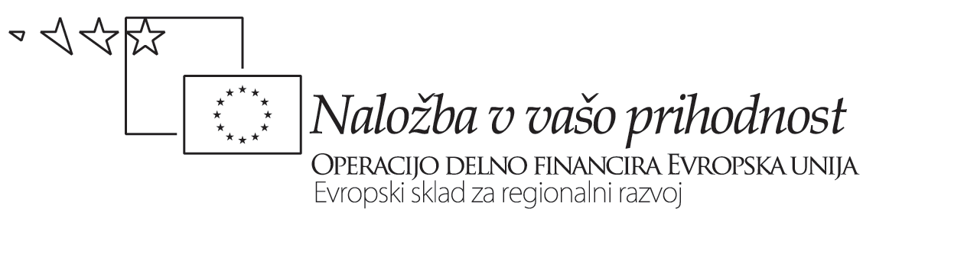

Številka: | 43001-69/2012-23 |  | oznaka naročila: | A-49/12 G
Datum: | 19.09.2012 |  | MFERAC: | 2415-12-000435/0

POJASNILA RAZPISNE DOKUMENTACIJE
za oddajo javnega naročila

Obvoznica Škofja Loka – II. in III. Etapa

Vprašanje:

Gradbena dela na cestah
Številka objave: JN9073/2012, Datum objave: 22.8.2012
Oddano: 19.9.2012, 12:22
Spoštovani!
Prosimo vas, da objavite skice New Jersey ograj. lp

Odgovor:

Betonska varnostna ograja mora ustrezati standardu EN 1317-1,2 in Tehničnim specifikacijam za ceste TSC 02.210 : 2010 (VARNOSTNE OGRAJE POGOJI IN NACIN POSTAVITVE). Skica ograje se nahaja na 7. strani TSC 02.210 : 2010 (http://www.dc.gov.si/fileadmin/dc.gov.si/pageuploads/pdf_datoteke/TSC/TSC_02-210_2010.pdf ).

